

Серия контроллеров ERC 21x

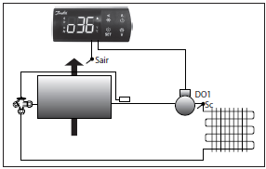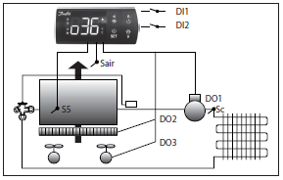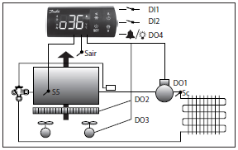



**Модельный ряд**

|  |  |  |
| --- | --- | --- |
| **ERC 211**   * 1 реле - охлаждение/нагрев * Вход 1 – управляющий датчик * Вход 2 – датчик конденсатора/цифровой вход | **ERC 213**   * 3 реле – охлаждение, оттайка/авария, вентилятор * Вход 1 – управляющий датчик * Вход 2 – датчик оттайки * Вход 3 - датчик конденсатора/цифровой вход * Вход 4 – цифровой вход | **ERC 214**   * 4 реле – охлаждение, оттайка, вентилятор, свет/авария * Вход 1 – управляющий датчик * Вход 2 – датчик оттайки * Вход 3 - датчик конденсатора/цифровой вход * Вход 4 – цифровой вход |

**Преимущества**

|  |  |  |
| --- | --- | --- |
| **Удобство настройки**   * Предварительно заданные настройки * Простая структура меню * Поддержка всех наиболее популярных типов датчиков | **Энергосбережение**   * Управление вентилятором * Оттайка по необходимости * Ночной режим | **Надежность**   * Защита компрессора по напряжению * Защита компрессора по температуре конденсации * Реле с повышенным сроком службы |

Простое решение для управления холодильным оборудованием

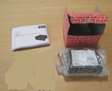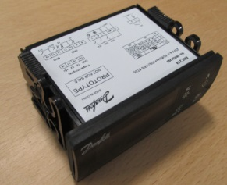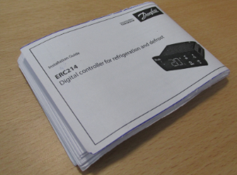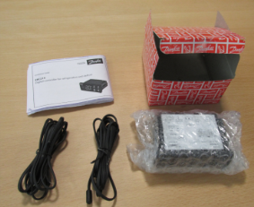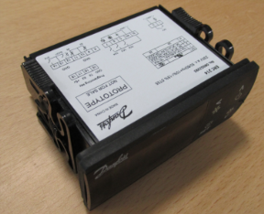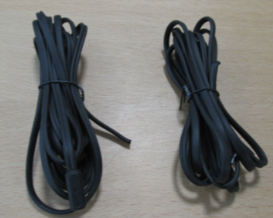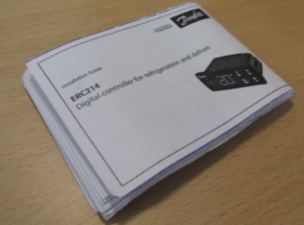

|  |
| --- |
|  |

**Коммерческое предложение**

**1. Контроллер в комплекте с датчиками**

|  |  |  |  |
| --- | --- | --- | --- |
| **Тип** | **Описание** | **Набор** | **Цена** |
| **ERC 211** | Красный дисплей, 230В, 1 реле | 080G3263 |  |
| **ERC 213** | Красный дисплей, 230В, 3 реле | 080G3265 |  |

**2. Контроллер без датчиков**

|  |  |  |  |
| --- | --- | --- | --- |
| **Тип** | **Описание** | **Индивид. упаковка** | **Цена** |
| **ERC 211** | Красный дисплей, 230В, 1 реле | 080G3293 |  |
| **ERC 213** | Красный дисплей, 230В, 3 реле | 080G3294 |  |
| **ERC 214** | Красный дисплей, 230В, 4 реле | 080G3295 |  |

**Примечания:**

* ……………….
* ………………..

С уважением,

…………………………

…………………………